Link do repozytorium: Szagg/bibliotekasprawdzian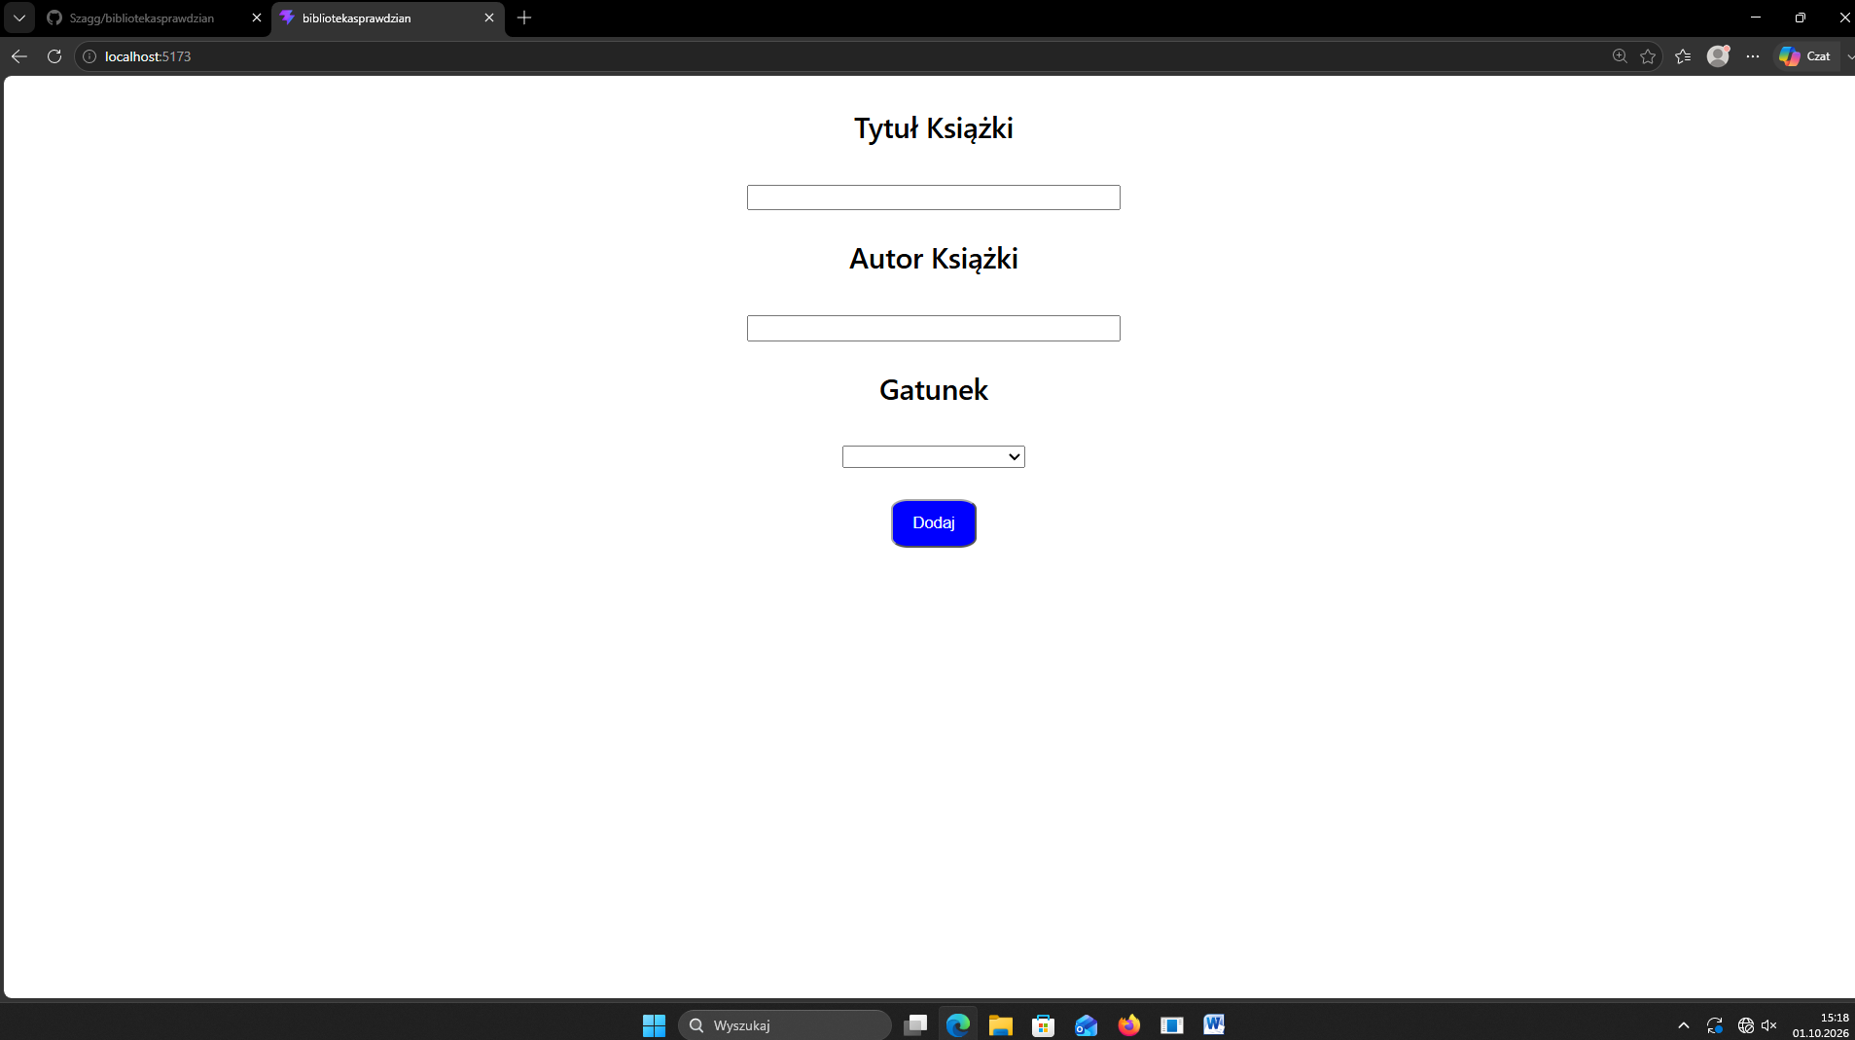
Web.1 Stan początkowy – pusty formularz

